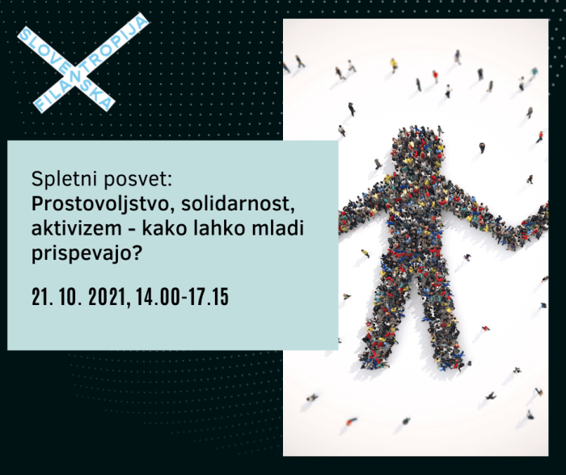

AKTUALNE INFORMACIJE

Tisti, ki se z mentorstvom prostovoljstva šele začenjate, vabljeni k pregledu priročnika ABC prostovoljstva v šolah (v prilogi).
Ta je glede zakonodaje nekoliko neaktualen (šola ne potrebuje več povezave z nevladno organizacijo, če želi vključevati prostovoljce), vsebinsko pa je vsem primeren in kot tak odličen vodič za uvajanje in izvajanje prostovoljstva na šolah.

Če pa želite več o tem slišati v živo, pa vabljeni, da se udeležite KATIS izobraževanja MENTORSTVO PROSTOVOLJCEM V VZGOJI IN IZOBRAŽEVANJU.

Potekalo bo prihodnje leto aprila, prijave so preko sistema Katis možne že sedaj.

